wb-web

Buchvorstellung
EducationalAI – Ethischer & rechtlicher Leitfaden

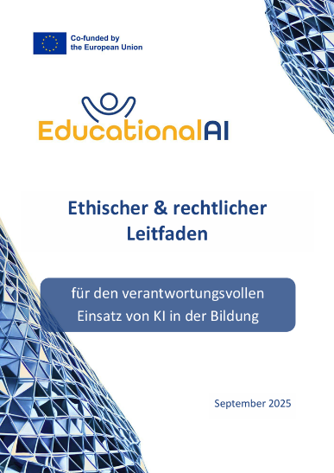
Mit dem Leitfaden setzen sich die Autor*innen aus dem von der Europäischen Union finanzierten Projekt „Empowering Educational Leaders with AI Strategies“ für einen verantwortungsvollen Einsatz von Künstlicher Intelligenz in der Bildung ein. Der Leitfaden richtet sich an Lehrende und Führungskräfte im Bildungsbereich. Er soll Orientierung beim Einsatz von KI bieten und praxisnahe Hinweise geben. Ziel ist es, KI verantwortungsvoll, reflektiert und rechtskonform in der Bildung zu verwenden.
Inhalt
m ersten Teil werden ethische Grundsätze beschrieben, die bei der Nutzung von KI zu berücksichtigen sind. Nach der Definition „Was ist KI-Ethik?“ beschreiben die Autor*innen die dem Umgang mit KI zugrundeliegende Grundhaltung, und zwar den menschenzentrierten Ansatz. Sie zeigen die ethische Verantwortung, Spannungsfelder und Abwägungen auf. Unter dem Stichwort „Bildung“ sehen sie vielseitige Einsatzmöglichkeiten von KI. Die hierbei zum Zuge kommenden ethischen Aspekte sehen die Autor*innen in Abhängigkeit von den Fähigkeiten und der Funktionalität des KI-Systems sowie dem konkreten Einsatzszenario. Ebenfalls zu berücksichtigen sind die individuellen Voraussetzungen seitens der Teilnehmenden.
Im Anschluss werden „Ethische Grundsätze“ vorgestellt mit dem Ziel, die menschliche Autonomie zu gewährleisten. Kernpunkte sind Gestaltungs- und Wahlmöglichkeiten, Schutz vor KI-seitiger Manipulation und alters- und entwicklungsgerechte Förderung der KI-Kompetenz. Mit Blick auf die zu berücksichtigen Aspekte wie z. B. Schadensverhütung, Diskriminierungsfreiheit, Transparenz und Datenschutz – um nur einige zu nennen – zeigen und benennen die Autor*innen die unterschiedlichen Perspektiven beim Einsatz von KI, die in fast allen Punkten auch Bezüge zu rechtlichen Aspekten beinhalten.
Im zweiten Teil werden rechtliche Rahmenbedingungen wie z. B. die EU-Verordnung besprochen. Neben der KI-Verordnung werden datenschutzrechtliche Vorgaben und Kinderrechte beim Einsatz von KI in der Bildung vorgestellt. Die folgende Grafik bietet einen Überblick über rechtliche Kernthemen auf einen Blick.

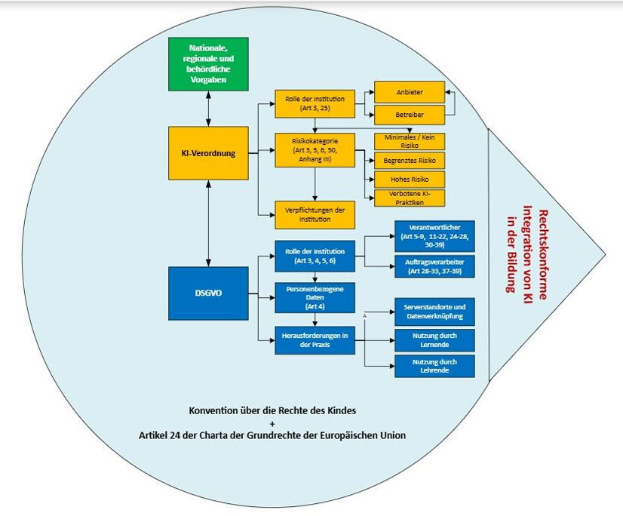
Abbildung 1: Zentrale rechtliche Aspekte der KI-Integration in der Bildung, Bertel et al. (2025, S. 76).
Im Anhang finden Leser*innen den „Leitfaden kompakt“. Die wichtigsten Punkte sind hier noch einmal zusammengefasst und entlang einer Handlungskette für den Einsatz von KI aufgelistet.
Fazit
Der Leitfaden bietet einen gelungenen Überblick bei der Planung, Durchführung und Nachbereitung zum Einsatz von KI in der Bildung. Die Beispiele verknüpfen anschaulich die Theorie mit der Bildungspraxis. Der „Leitfaden kompakt“ erleichtert – im Sinne einer Checkliste – die Beurteilung, wie ein KI‑Tool im Lehr‑Lernprozess sowie in der Administration von Bildungseinrichtungen eingesetzt werden kann. Dabei werden sowohl ethische Aspekte als auch rechtliche Gesichtspunkte berücksichtigt.
Quelle
Bertel, M., Putz, E., Priebsch, J., Universität Graz;, Vilnius Ozas Gymnasium; Balcevičienė, D., Mačiulienė, D., Balcevičius, R., Obae, C., Sykli (2025). Ethischer & rechtlicher Leitfaden für den verantwortungsvollen Einsatz von KI in der Bildung
Das Projekt
Das Projekt Das Erasmus+-Projekt "Empowering Educational Leaders with AI Strategies" (EducationalAI) zielt darauf ab, Lehrenden und Bildungsmanager*innen das notwendige Wissen, die Werkzeuge und das kritische Denken zu vermitteln, um KI effektiv in Bildungseinrichtungen zu integrieren. So soll ein reflektierter und verantwortungsvoller Ansatz zur Einführung von KI gefördert und sichergestellt werden, dass der Umgang mit der KI mit ethischen und rechtlichen Standards in Bildungssystemen übereinstimmt.
Das Projekt EducationalAI wird von einem Konsortium mit Vertretern aus neun europäischen Ländern durchgeführt: Finnland, Österreich, Kroatien, Lettland, Litauen, Republik Nordmazedonien, Norwegen, Rumänien und Spanien – vertreten durch: Sykli (Koordinator), UNIVERSITAET GRAZ, Udruga Suradnici u učenju, Smart Nest, Vilnius Ozas Gymnasium, ARTKIT EUFORIJA Skopje, HOGSKULEN PA VESTLANDET, Academia de Studii Economice din București, UNIVERSITAT AUTONOMA DE BARCELONA.

Verlagsinformationen
Bertel, M., Putz, E., Priebsch, J., Universität Graz;, Vilnius Ozas Gymnasium; Balcevičienė, D., Mačiulienė, D., Balcevičius, R., Obae, C., Sykli (2025). Ethischer & rechtlicher Leitfaden für den verantwortungsvollen Einsatz von KI in der Bildung

„Buchvorstellung: EducationalAI – Ethischer & rechtlicher Leitfaden“. von Susanne Witt für wb-web. CC BY-SA 3.0 DE (März 2026)

